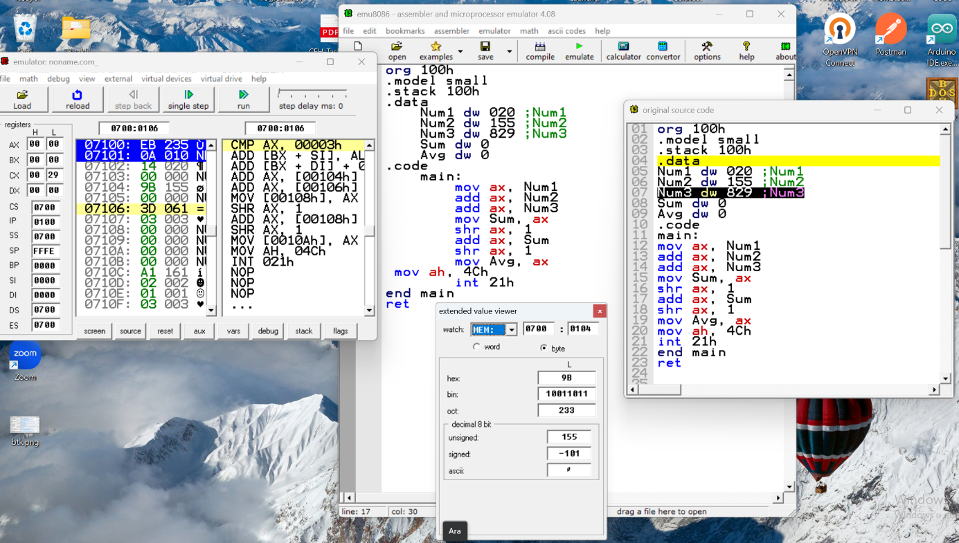

ID numara 20155829 ise Num1=020, Num2=155, Num3=829 olur.